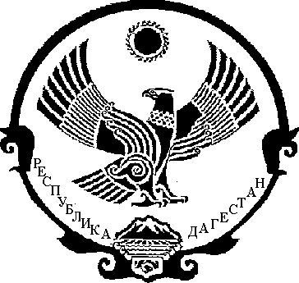

РЕСПУБЛИКА ДАГЕСТАН

МУНИЦИПАЛЬНОЕ ОБРАЗОВАНИЕ

«МАГАРАМКЕНТСКИЙ РАЙОН»
СОБРАНИЕ ДЕПУТАТОВ МУНИЦИПАЛЬНОГО РАЙОНА

РЕШЕНИЕ
30.12.2019 № 214 -VIсд
с.Магарамкент

О внесении изменений и дополнений в Устав
муниципального района «Магарамкентский район»

С целью приведения Устава муниципального района «Магарамкентский район» в соответствие с законодательством Российской Федерации и Республики Дагестан Собрание депутатов муниципального района

РЕШИЛО:

I. Внести в Устав муниципального района «Магарамкентский район» следующие изменения и дополнения:
1. в пункте 13 части 2 статьи 6 после слов «территории, выдача" дополнить словами "градостроительного плана земельного участка, расположенного в границах поселения, выдача»;

- часть 7 статьи 26 изложить в следующей редакции:

«7. Депутат Собрания депутатов муниципального района должен соблюдать ограничения, запреты, исполнять обязанности, которые установлены Федеральным законом от 25 декабря 2008 года № 273-ФЗ «О противодействии коррупции», Федеральным законом от 3 декабря 2012 года № 230-ФЗ «О контроле за соответствием расходов лиц, замещающих государственные должности, и иных лиц их доходам», Федеральным законом от 7 мая 2013 года № 79-ФЗ «О запрете отдельным категориям лиц открывать и иметь счета (вклады), хранить наличные денежные средства и ценности в иностранных банках, расположенных за пределами территории Российской Федерации, владеть и (или) пользоваться иностранными финансовыми инструментами», если иное не предусмотрено Федеральным законом от 06.10.2003 № 131-ФЗ.»;

3. часть 5 статьи 28 изложить в следующей редакции:

«5. Глава муниципального района должен соблюдать ограничения, запреты, исполнять обязанности, которые установлены Федеральным законом от 25 декабря 2008 года № 273-ФЗ «О противодействии коррупции», Федеральным законом от 3 декабря 2012 года № 230-ФЗ «О контроле за соответствием расходов лиц, замещающих государственные должности, и иных лиц их доходам», Федеральным законом от 7 мая 2013 года № 79-ФЗ «О запрете отдельным категориям лиц открывать и иметь счета (вклады), хранить наличные денежные средства и ценности в иностранных банках, расположенных за пределами территории Российской Федерации, владеть и (или) пользоваться иностранными финансовыми инструментами», если иное не предусмотрено Федеральным законом от 06.10.2003 № 131-ФЗ.».

II. Главе муниципального района в порядке, установленном Федеральным законом от 21.07.2005г. №97-ФЗ «О государственной регистрации уставов муниципальных образований», представить настоящее Решение «О внесении изменений и дополнений в Устав муниципального района «Магарамкентский район» на государственную регистрацию в Управление Министерства юстиции Российской Федерации по Республике Дагестан.

III. Главе муниципального района опубликовать Решение «О внесении изменений и дополнений в Устав муниципального района «Магарамкентский район» в течение семи дней со дня его поступления из Управления Министерства юстиции Российской Федерации по Республике Дагестан после его государственной регистрации.

IV. Настоящее решение вступает в силу со дня его официального опубликования, произведенного после его государственной регистрации.

Заместитель председателя
Собрания депутатов
муниципального района М.И.Караева

Глава муниципального района Ф.З.Ахмедов

